实验五 循环程序设计

实验目的
- 掌握两种循环结构，DO WHILE的循环结构用CMP指令和条件转移指令构成。DO UNTIL用loop,loope,loopne这三种指令实现。
- 掌握以下指令
掌握循环指令，loop,loope,loopne。
掌握串处理指令，movs,cmps,scas,lods,stos 以及和他们联合使用的重复前缀指令rep,repz,repnz。
掌握伪指令 EQU 及操作符 '$'的使用。
掌握cmp，test和条件转移指令构成的循环结构。
- 掌握循环程序的设计过程，写出设计方法，给出程序框图，写出循环程序。
- 掌握多重循环中，可以由内层循环向外层循环跳转，或者直接向外层程序跳转，但是不允许从外向内跳转。
5、会用循环实现排序算法。

实验类型:综合

实验内容
1．分别统计3个班级中某科成绩优秀的人数和不及格的人数。 提示：可以看成3×N二维数组。分别用MAX和MIN存放90分以上和60分以下的人数。
2．将上述题目改为用两个数组分别存放每班优秀的成绩和不及格的成绩。
3．分别对两组成绩按降序排序。
4. 冒泡排序

实验报告要求
- 完成实验内容中的所有程序，对实验结果进行截图。
- 实验报告一定要正反面打印。

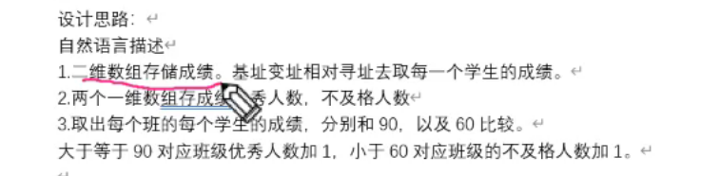
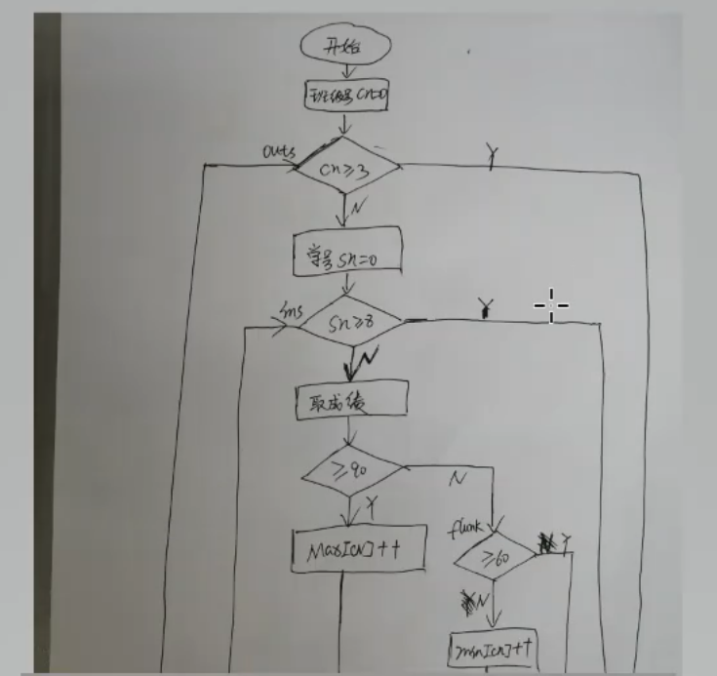
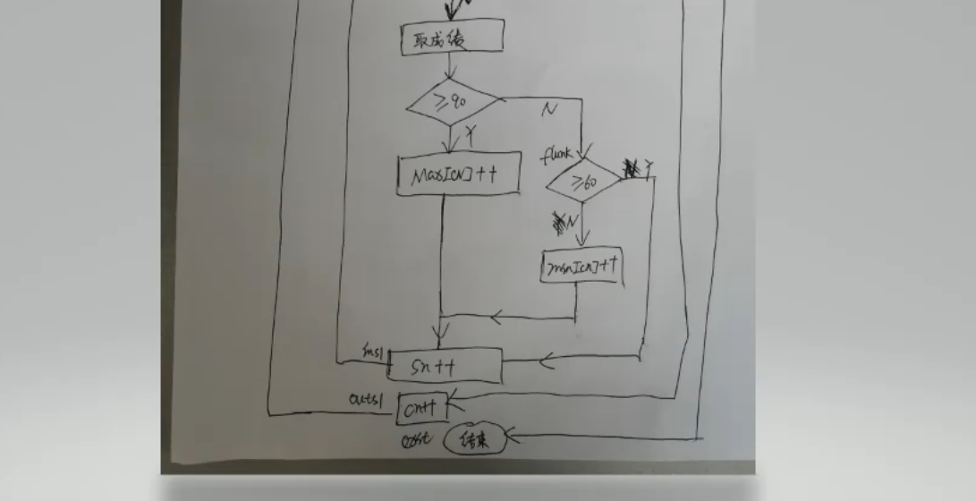
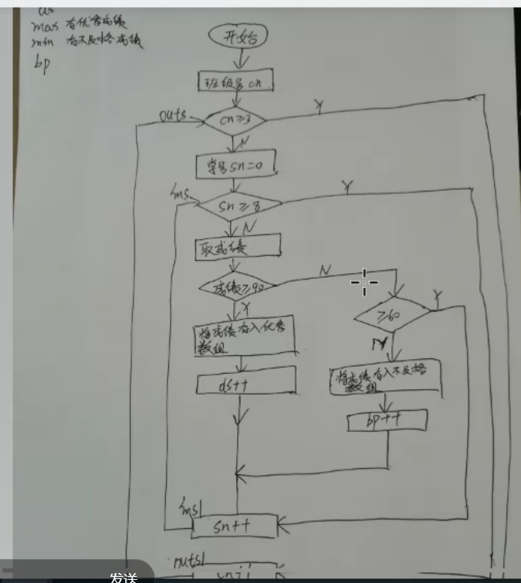
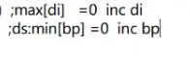tips:
